 | Name: | Klasse: | Datum: |  | KV 9
So habe ich mich gefühlt, so fühle ich mich jetzt

1



Wie hast du dich gefühlt? Kreise ein oder male
das passende Gesicht aus. Du kannst auch etwas dazu schreiben.
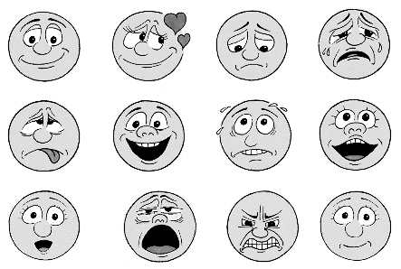

So habe ich mich meistens gefühlt,
während kein normaler Schulunterricht war:

So habe ich mich am Abend,
bevor die Schule wieder losging, gefühlt:

So habe ich mich gefühlt,
als ich wieder in mein Klassenzimmer kam:

So fühle ich mich heute:

2

Du kannst über deine Gefühle mit einem anderen Kind sprechen,
das auch dazu erzählen möchte.
Nicht jedes Kind muss etwas dazu sagen, natürlich auch du nicht.

